CUENTA JUSTIFICATIVA
DIVERSIFICACIÓN ECONÓMICA DE LOS TERRITORIOS (DIVPyme)

Nº EXPEDIENTE: | IDE/ /

EMPRESA:
TITULO DEL PROYECTO:

SOLICITUD DE PAGO
Don/Doña |  | DNI
en nombre y representación de |  | NIF
RELLENAR EN CASO DE CAMBIO DE DATOS DE NOTIFICACIÓN/COMUNICACIÓN CON RESPECTO A LA SOLICITUD INICIAL
Domicilio |  | Código postal
Ciudad |  | Provincia
Correo electrónico |  | Teléfono
- SOLICITO, que efectúen los trámites necesarios para ordenar el pago de la subvención aprobada al IDE/ / , por importe de euros.
- DECLARO, que el proyecto denominado subvencionado por SEKUENS se ha ejecutado de acuerdo con las condiciones establecidas tanto en las bases como en la correspondiente convocatoria, así como, en las expresadas en la Resolución de aprobación de la ayuda, respondiendo, además, de la veracidad de la documentación y los datos aportados para la justificación del proyecto.
- APORTO, la CUENTA JUSTIFICATIVA que consta de la siguiente documentación:
Memoria de actuaciones
1. Actividad del proyecto
2. Empleo
Memoria Económica
3. Inversión Realizada
4. Financiación del proyecto
5. Otras ayudas
ANEXO de relación de facturas de inversión
Otra documentación
6. Acreditación del requisito de publicidad de la cofinanciación pública (SEKUENS/FTJ)
7. En su caso, certificación Emitida por auditor inscrito en el Registro Oficial de Auditores de Cuentas, de cumplimiento de no morosidad de la Ley 3/2004.
8. En su caso, Documentación medioambiental (DNSH y CLIMATE PROOFING)
9. Otra documentación general
10. Último Impuesto sobre Sociedades registrado.

- ACTIVIDAD DEL PROYECTO
Documentación que se presenta (marque las casillas correspondientes):
Escrito sobre las actuaciones del proyecto: inversiones realizadas y las no realizadas, objetivos cumplidos, financiación del proyecto.
Licencia de obras
Certificado final de obra
Licencia de apertura (o en su defecto, solicitud)
Solicitud de inscripción en el Registro Industrial del Principado de Asturias de los activos subvencionados (sólo para empresas cuyas actividades o servicios estén comprendidos en el ámbito de aplicación de la Ley 21/1992, de 16 de julio, de Industria)
Alta en el IAE correspondiente para la actividad a desarrollar, en el caso de no haber autorizado a SEKUENS para comprobar los IAEs de la empresa en la solicitud, o bien en el caso de empresas de nueva creación o de diversificación de la actividad actual.
Otras (Indicar cuáles):
Observaciones:

- EMPLEO
Plantilla de la empresa en la fecha de finalización del plazo de ejecución del proyecto, establecido en la Resolución de concesión de la ayuda, o en la fecha de presentación de la cuenta justificativa, si ésta es anterior:
Tipos de contrato  (Claves de modalidad de contrato de trabajo) | Plantilla |  | Categorías priorizadas  (en caso de concurrir varias computar sólo una)
 | Nº | U.T.A. | Nº | U.T.A.
Autónomos/ Socios trabajadores de Coop. o Soc. Laborales
Indefinido a tiempo completo (100, 109, 130, 139, 150, 189)
Indefinido a tiempo parcial (200, 209, 230, 239, 250, 289, 339)
Indefinido fijo/discontinuo (300, 309, 330, 350, 389)
TOTAL EMPLEO INDEFINIDO
Contratos formativos (420, 421, 520)
Temporales a tiempo completo (408, 430, 441, 450, 452)…
Temporales a tiempo parcial (508, 530, 540, 541, 550, 552)
De duración determinada a tiempo completo (401, 402, 403, 410, 418)
De duración determinada a tiempo parcial (501, 502, 503, 510, 518)
TOTAL EMPLEO NO INDEFINIDO
TOTAL
Vida Laboral de cada autónomo/socio trabajador de la empresa y últimos 6 meses de recibos de seguros autónomos
Informe de actividades de alta de cada autónomo/socio trabajador de la empresa
EJC: Equivalente a jornada completa (proporcionalidad en contratos a tiempo parcial)
PERSONAL DE LA EMPRESA CREADO INDEFINIDO (ESTABLE) CON EL PROYECTO
NOMBRE | APELLIDOS | TIPO DE CONTRATO INDEFINIDO NUEVO | TIPO DE CATEGORÍA PRIORIZADA (Mujer, Jóven 18-30, Mayor de 45, Discapacitado, Desempleado Zona Transición Justa) en caso de coincidir varias ponerlas todas
Si fueran necesarias más casillas, poner en otro documento adjunto a la cuenta justificativa.
Copias de los contratos

- INVERSIÓN REALIZADA
Documentación que se presenta (marque las casillas correspondientes):
Relación de facturas y documentos, según modelos del Anexo de facturas.
Facturas y justificantes de pago correspondientes, ordenadas según relación.
Breve descripción del sistema utilizado en la contabilización de las inversiones.
Registros contables (Cuentas del Libro Mayor, por año) que reflejen que las inversiones están debidamente contabilizadas, (selladas y firmadas en todas sus hojas por el representante legal de la empresa). Códigos contables específicos y separados para el proyecto subvencionado
Escritura pública de compraventa o de obra nueva, debidamente registrada, en la que consten la subvención concedida y el plazo a mantener el destino de los bienes al fin concreto para el que se concedió la subvención, (en los supuestos de adquisición de terrenos y adquisición o construcción de edificaciones).
Certificado de tasador independiente debidamente acreditado e inscrito en el correspondiente registro oficial (en el supuesto de adquisición de bienes inmuebles, salvo que se trate de terrenos adquiridos en licitaciones públicas).
Certificado de hechos concretos, es decir, examen de los estados financieros cumpliendo las normas y procedimientos de auditoría generalmente aceptados, emitido por un auditor o firma auditora inscrita en el ROAC, (en el caso de inversiones realizadas en trabajos para el propio inmovilizado).
Otra documentación justificativa de la realización de la inversión (Indicar cuál):
Observaciones:

- FINANCIACIÓN DEL PROYECTO

ENVIAR DOCUMENTACIÓN QUE PRUEBE LA “AUTOFINANCIACIÓN” DEL 25 % DEL PROYECTO
4.1. OPERACIONES FINANCIERAS CON AYUDA PÚBLICA
Si se han formalizado operaciones financieras con ayuda pública para financiar el proyecto. Se presenta el documento de formalización correspondiente.
4.2. OTRAS FORMAS DE FINANCIACIÓN (Préstamos no subvencionados, aumentos de capital social, tesorería propia, etc.).
Si se han utilizado otras formas de financiación para el proyecto.
Observaciones:

- OTRAS AYUDAS AL PROYECTO
NO ha solicitado y/o recibido ayudas para este proyecto.
SI ha solicitado y/o recibido las ayudas que se mencionan a continuación para este proyecto.
Entidad | Fecha solicitud | Fecha aprobación | Importe recibido o aprobado

NO ha solicitado y/o recibido ayudas acogidas al Reglamento (UE) No 651/2014 de la Comisión, de 17 de junio de 2014.
SI ha solicitado y/o recibido las siguientes ayudas acogidas al Reglamento (UE) No 651/2014 de la Comisión, de 17 de junio de 2014:
Entidad | Fecha solicitud | Fecha aprobación | Importe recibido o aprobado

La entidad que represento, se compromete a comunicar aquellas otras ayudas que solicite y/o reciba de cualquier entidad para la financiación del presente proyecto , tan pronto como se conozcan y antes de la justificación de la aplicación de los fondos recibidos, desde la solicitud y/o concesión de la ayuda.
ANEXO DE RELACIÓN DE FACTURAS DE INVERSIÓN

El beneficiario deberá aportar una relación de justificantes de inversión imputados al proyecto.

Presentar OBLIGATORIAMENTE a través de un archivo en formato hoja de cálculo (XLSX) en el que se relacionarán todos y cada uno de los justificantes, así como todos los datos sobre ellos necesarios (modelo en página web de SEKUENS)

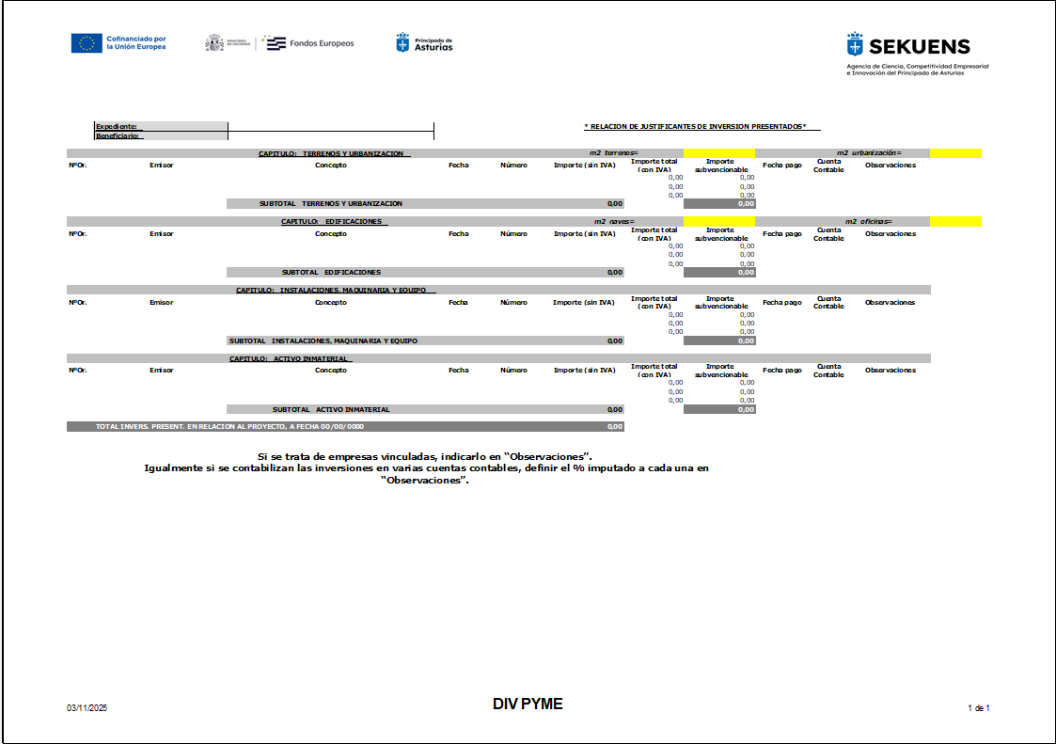

El mismo se presentará con el resto de la cuenta justificativa.

- ACREDITACIÓN DEL REQUISITO DE PUBLICIDAD DE LA COFINANCIACIÓN PÚBLICA (SEKUENS/FTJ)

En relación con el requisito exigido a los proyectos de efectuar cuantas medidas de información y/o publicidad, establecidas en las Bases Reguladoras y en la normativa europea, de que los mismos han sido subvencionados por SEKUENS y, en su caso, cofinanciados con Fondo de Transición Justa (FTJ), se presenta la siguiente documentación:

(Fotos cartel, fotos placa, captura web y enlace…)

Las medidas y modelos aparecen recogidos en la página Web de SEKUENS.

7. CUMPLIMIENTO DE NO MOROSIDAD DE LA LEY 3/2004

Certificación Emitida por auditor (En caso de que la subvención concedida sea de importe superior a 30.000,00 € y, que de conformidad con la normativa contable la empresa no pueda presentar cuenta de pérdidas y ganancias abreviadas) inscrito en el Registro Oficial de Auditores de Cuentas, de cumplir con la no morosidad Ley 3/2004, que atenderá al plazo efectivo de los pagos de la empresa cliente con independencia de cualquier financiación para el cobro anticipado de la empresa proveedora. O en su defecto Informe de procedimiento acordados emitido por el auditor.

- DOCUMENTACIÓN MEDIOAMBIENTAL (DNSH Y CLIMATE PROOFING)
(cumplimentar y enviar documentación si el proyecto lo requiere)
CLIMATE PROOFING: Evaluación de la resiliencia climática de infraestructuras, incluidas edificaciones (Herramienta Excel)
Declaración de cumplimiento del principio de DNSH (en caso de no estar sometido a evaluación de impacto ambiental)
Declaración de Impacto Ambiental (En el caso de que el proyecto la requiera, Ley 21/2013, de 9 de diciembre, de evaluación ambiental).
Autorización Ambiental Integrada (En el caso de que el proyecto la requiera, Real Decreto Legislativo 1/2016, de 16 de diciembre, por el que se aprueba el texto refundido de la Ley de prevención y control integrados de la contaminación.
Evaluación de la contribución de la actuación subvencionada a la reducción de las emisiones de gases de efecto invernadero, atendiendo a las metodologías disponibles.
Documento de NO afectación directa o indirecta a los espacios de la Red Natura 2000.
El proyecto cumple todas las normas nacionales y comunitarias, tanto medioambientales como sobre desarrollo sostenible. NO. SI.

- OTRA DOCUMENTACIÓN GENERAL.

Si el beneficiario de la ayuda ha denegado su consentimiento para que desde SEKUENS se recaben datos del solicitante ante la Agencia Estatal de Administración Tributaria, la Tesorería General de la Seguridad Social o el Ente Público de Servicios Tributarios del Principado de Asturias, deberá presentar:
Certificados de la AGENCIA ESTATAL DE ADMINISTRACIÓN TRIBUTARIA (AEAT), relativos al cumplimiento de las obligaciones fiscales y del Impuesto de Actividades Económicas (IAE).
Certificación de la TESORERÍA GENERAL DE LA SEGURIDAD SOCIAL, de estar al corriente de las obligaciones con la Seguridad Social.
Certificación expedida por el ENTE PUBLICO DE SERVICIOS TRIBUTARIOS DEL PRINCIPADO DE ASTURIAS, de no ser deudor del Principado de Asturias por deudas vencidas, líquidas y exigibles.
Vida Laboral de la Empresa del último día del plazo máximo concedido para la ejecución del proyecto en la Resolución de concesión, o bien, el del día de presentación de la cuenta justificativa, si ésta es anterior
Otra documentación (Indicar cuál):

Declaración expresa responsable
- Compromiso en relación con la ejecución de actuaciones del Programa FTJ de Asturias
- Cumplimiento de normas de no morosidad

Don/Doña , con DNI , como representante legal de la entidad , con NIF , y domicilio fiscal en , en la condición de beneficiaria de ayudas financiadas con recursos provenientes del Programa FTJ de Asturias en el desarrollo de actuaciones necesarias para la consecución de los objetivos, manifiesta el compromiso de la entidad que representa con los estándares más exigentes en relación con el cumplimiento de las normas jurídicas, éticas y morales, adoptando las medidas necesarias para prevenir y detectar el fraude, la corrupción y los conflictos de interés, comunicando en su caso a las autoridades que proceda los incumplimientos observados.

Manifiesta que no incurre en doble financiación y que, en su caso, no le consta riesgo de incompatibilidad con el régimen de ayudas de Estado.

Por otra parte, en el caso de que la subvención concedida sea mayor de 30.000,00 €, y pueda presentar cuentas de pérdidas y ganancias abreviadas, declara que cumple y que se compromete a mantener el cumplimiento durante el período de tiempo inherente al reconocimiento o ejercicio de la subvención concedida, en relación con la condición prevista en el artículo 13.3 bis de la Ley 38/2003 de 17 noviembre, General de Subvenciones, para ser beneficiario de las presentes ayudas, por cumplimiento de la normativa de no morosidad de la Ley 3/2004.

